ИНСТРУКЦИЯ

В связи с эпидемиологической обстановкой на территории Республики Казахстан, студентам, находящимся за пределами города Алматы, желающим участвовать в конкурсном отборе для обучения на Военной кафедре АО «Международный университет информационных технологий» предоставлена возможность дистанционной подачи документов.
Для этого Вам необходимо, на электронный адрес: «vkmuit.nabor@mail.ru» отправить заархивированную (в формате -zip или -rar) папку с вложенными документами, перечисленными ниже.
Имя архива и папки должно соответствовать Ф.И.О. студента, желающего участвовать в конкурсном отборе (например: «Кабак Аслан Бақытжанұлы.zip»).
После успешной проверки присланных документов, на Ваш электронный адрес будут высланы: медицинская карта установленного образца, направление для прохождения медицинского освидетельствования, а также памятка по порядку прохождения медицинского освидетельствования и дальнейших действиях по отправке результатов в адрес военной кафедры.

Перечень отправляемых в архиве документов

1. Заполненное собственноручно и отсканированное в формате PDF заявление на участие в конкурсном отборе для обучения на военной кафедре (бланк заявления необходимо распечатать в формате А4 и заполнить согласно Приложению 1).
Примечание: шифр и наименование специальностей указаны в Приложении 2.

2. Отсканированное в формате PDF удостоверение личности (расположение лицевой и оборотной стороны удостоверения личности должны соответствовать Приложению 3).

3. Отсканированное в формате PDF приписное свидетельство или военный билет (должны быть отсканированы листы, как в образце -
Приложение 4).

4. Цветное фото (в формате JPEG) размером 3х4 см (при этом в имени файла фамилия указывается полностью, инициалы сокращенно, например: «Кабак А.Б.jpg»).

5. Отсканированную в формате PDF справку из ЦОН по месту жительства о наличии либо отсутствии судимости по форме, согласно приказу Генерального Прокурора Республики, Казахстан от 27 июля 2015 года № 95 «Об утверждении стандартов государственных услуг» (зарегистрирован в Реестре государственной регистрации нормативных правовых актов за № 12055).
Данную справку также можно получить на портале электронного правительства для граждан «egov.kz» при наличии электронной цифровой подписи (ЭЦП). Справка выдается в электронном виде в формате PDF.
Образец справки представлен в Приложении 5.

6. Отсканированная в формате PDF справка о фактическом обучении студента в ВУЗе, подписанная деканом факультета (Приложение 6).
Студенты АО «Международный университет информационных технологий» данную справку могут получить через деканат ВУЗа с помощью QR-кода или обратившись в деканат ВУЗа по электронной почте «deans_office@iitu.kz».
Студентам, не обучающимся в АО «Международный университет информационных технологий», для получения указанной справки необходимо обратиться в деканаты своих ВУЗов.

7. Отсканированный в формате PDF документ (при наличии), подтверждающий спортивное достижение.

8. Заполненный в электронном виде (в формате «WORD») лист с анкетными данными (Приложение 7).
При этом в имени файла фамилия указывается полностью, инициалы сокращенно, например: «Анкета Кабак А.Б.doc».

Вам необходимо ознакомиться с главой 2
«Правил военной подготовки по программам офицеров запаса и сержантов запаса» утвержденных приказом Министра обороны Республики Казахстан от 24 июля 2017 года № 375
Приложение 1
ОБРАЗЕЦ

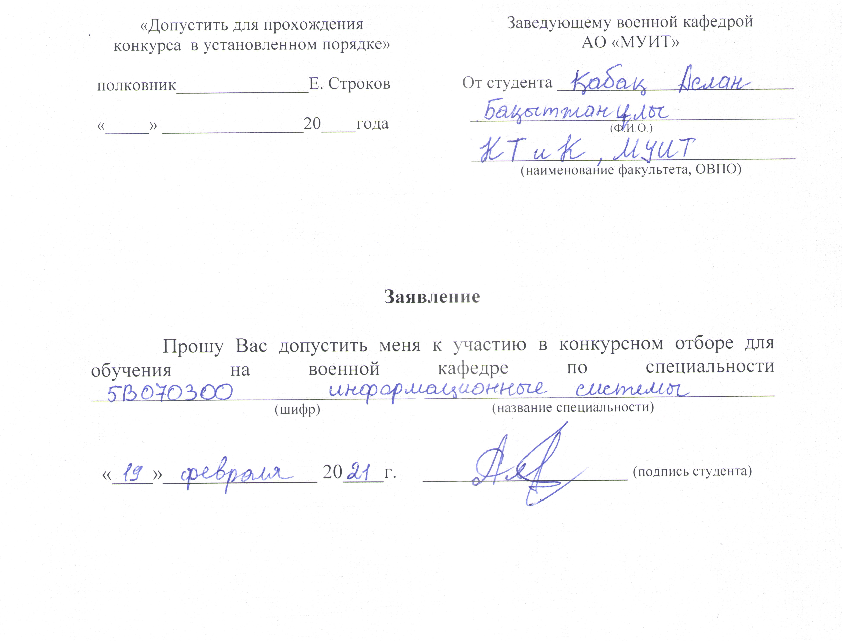
«Допустить для прохождения  конкурса в установленном порядке»  полковник_______________Е. Строков  «_____»_________________20____года | Заведующему военной кафедрой  АО «МУИТ»  От студента ___________________________  _____________________________________  (Ф.И.О.)  _____________________________________  (наименование факультета, ОВПО)

Заявление

Прошу Вас допустить меня к участию в конкурсном отборе для обучения на военной кафедре по специальности _________________________________ __________________________________________
(шифр) (название специальности)

«____» _______________ 20____г. ____________________ (подпись студента)
Приложение 2

Шифр и наименование специальностей ВУЗов

Международный университет информационных технологий (МУИТ):

«5В070400» - Вычислительная техника и программное обеспечение
«5В070500» - Математическое и компьютерное моделирование
«5В050700» - Менеджмент
«5В050900» - Финансы
«5В050400» - Журналистика
«5В060200» - Информатика
«5В100200» - Системы информационной безопасности
«5В071900» - Радиотехника, электроника и телекоммуникации
«5В011100» - Информатика (педагогическая)
«5В070300» - Информационные системы

Университет Международного Бизнеса (UIB):

«6B03104» - Международная аналитика
«6B03105» - Международная регионалистика
«6B03106» - Психологические особенности развития личности
«6B03107» - Управление социально-психологическими процессами
«6В03202» - Конвергентная журналистика
«6В03203» - Реклама и PR
«6В04108» - Бизнес-администрирование
«6В04124» - Управление стартапами
«6В04125» - Цифровой бизнес
«6В04109» - Предпринимательство и инновации
«6В04112» - Производственный менежджмент
«6В04113» - HR-менеджмент
«6В04114» - Менеджмент в креативной индустрии
«6В04122» - Гражданское общество
«6В04123» - Государственная служба
«6В04110» - Цифровая экономика
«6В04111» - Экономика и менеджмент
«6В04203» - Экономика и право
«6В04117» - Учет и аудит в реальном секторе экономики
«6В04118» - Учет и аудит по ACCA
«6В04107» - Оценка
«6В04119» - Финансовые рынки и финансовые институты
«6В04120» - Корпоративные финансы
«6В04121» - Государственные финансы
«6В04115» - Маркетинг в цифровой экономике
«6В04116» - Маркетинговые исследования и анализ
«6В04204» - Противодействие уголовным правонарушениям в сфере информатизации
«6В04205» - Правовое обеспечение экономической безопасности
«6В04207» - Основы международного экономического права
«6В04206» - Правовое сопровождение передвижения товаров
«6В06103» - Digital маркетинг
«6В06104» - Аналитика Big data
«6В06105» - Smart технологии
«6В11103» - Устойчивый туризм
«6В11104» - Управление и организация мероприятий
«6В11105» - Менеджмент гостеприимства
«6В11302» - Организация и управление логистикой
«6В11303» - Международная бизнес-логистика

Казахстанский Института Менеджмента, Экономики и Прогнозирования» (КИМЭП)
«6B02302» - Бакалавр Когнитивной науки
«6B04104» - Бакалавр по специальности учет и аудит
«6B04106» - Бакалавр по специальности экономика
«6B01701» - Бакалавр по специальности иностранный язык: два иностранных языка
«6B03201» - Бакалавр по специальности журналистика
«6B03201» - Бакалавр по специальности журналистика
«6B02301» - Бакалавр переводческого дела
«6B04105» - Бакалавр по специальности финансы
«6B04201» - Бакалавр по специальности международное право
«6B03101» - Бакалавр по специальности международные отношения
«6B06101» - Бакалавр по специальности информационные системы
«6B04202» - Бакалавр по специальности юриспруденция
«6B04103» - Бакалавр по специальности менеджмент
«6B04102» - Бакалавр по специальности маркетинг
«6B04101» - Бакалавр по специальности государственное и местное управление
«6B03101» - Бакалавр по специальности международные отношения
«6B04101» - Бакалавр по специальности государственное и местное управление

Алматинский университет энергетики и связи (АУЭС):

«6В06101» - Информатика
«6В06102» - Информационные системы
«6В06103» - Вычислительная техника и программное обеспечение
«6В062201» - Радиотехника, электроника и телекоммуникации
«6В06203» - Специальная электросвязь
«6В06205» - Электронная инженерия
«6В06104» - Системы информационной безопасности
«6В07103» - Теплоэнергетика
«6В07107» - Предпринимательство в инженерии
«6В07101» - Электроэнергетика
«6В07102» - Интеграция и управление Smart технологиями энергосбережения и энергоэффективности в электроэнергетике
«6В07119» - Электроэнергетические системы
«6В07108» - Автоматизация и управление
«6В07109» - Приборостроение
«6В07110» - Контрольно-измерительные приборы и системы в робототехнике
«6В07111» - Космическая техника и технологии
«6В07112» - Космическая инженерия
«6В07113» - Энергоаудит и энергоменеджмент
«6B07118» - Современные и инновационные технологии возобновляемой энергетики
«6В08501» - Энергообеспечение сельского хозяйства
«6B08702» - Гибридные системы электроснабжения агропромышленных объектов
«6В11201» - Безопасность жизнедеятельности и защита окружающей среды
«6В11202» - Инженерная экология и безопасность в энергетике

Приложение 3
ОБРАЗЕЦ
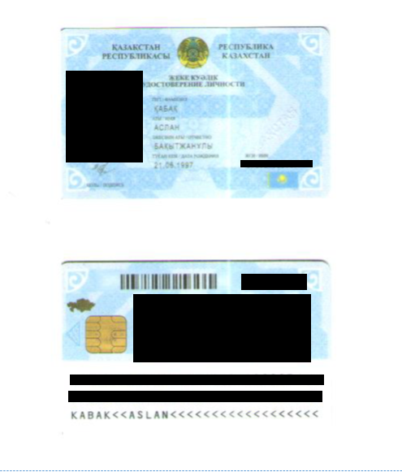
Примечание: отсканировать в формате PDF согласно образцу
(формат листа - А4)

Приложение 4
ОБРАЗЕЦ
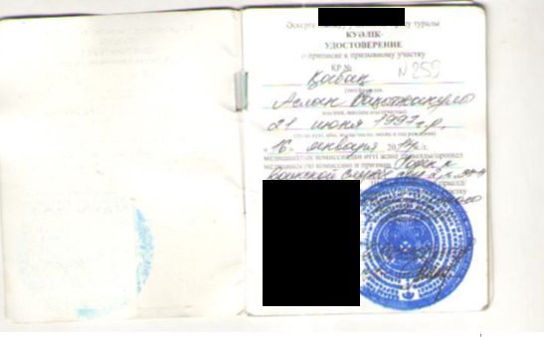
Примечание: отсканировать в формате PDF согласно образцу
(формат листа - А4)

Приложение 5
ОБРАЗЕЦ

Приложение 6
ОБРАЗЕЦ

Приложение 7
ОБРАЗЕЦ
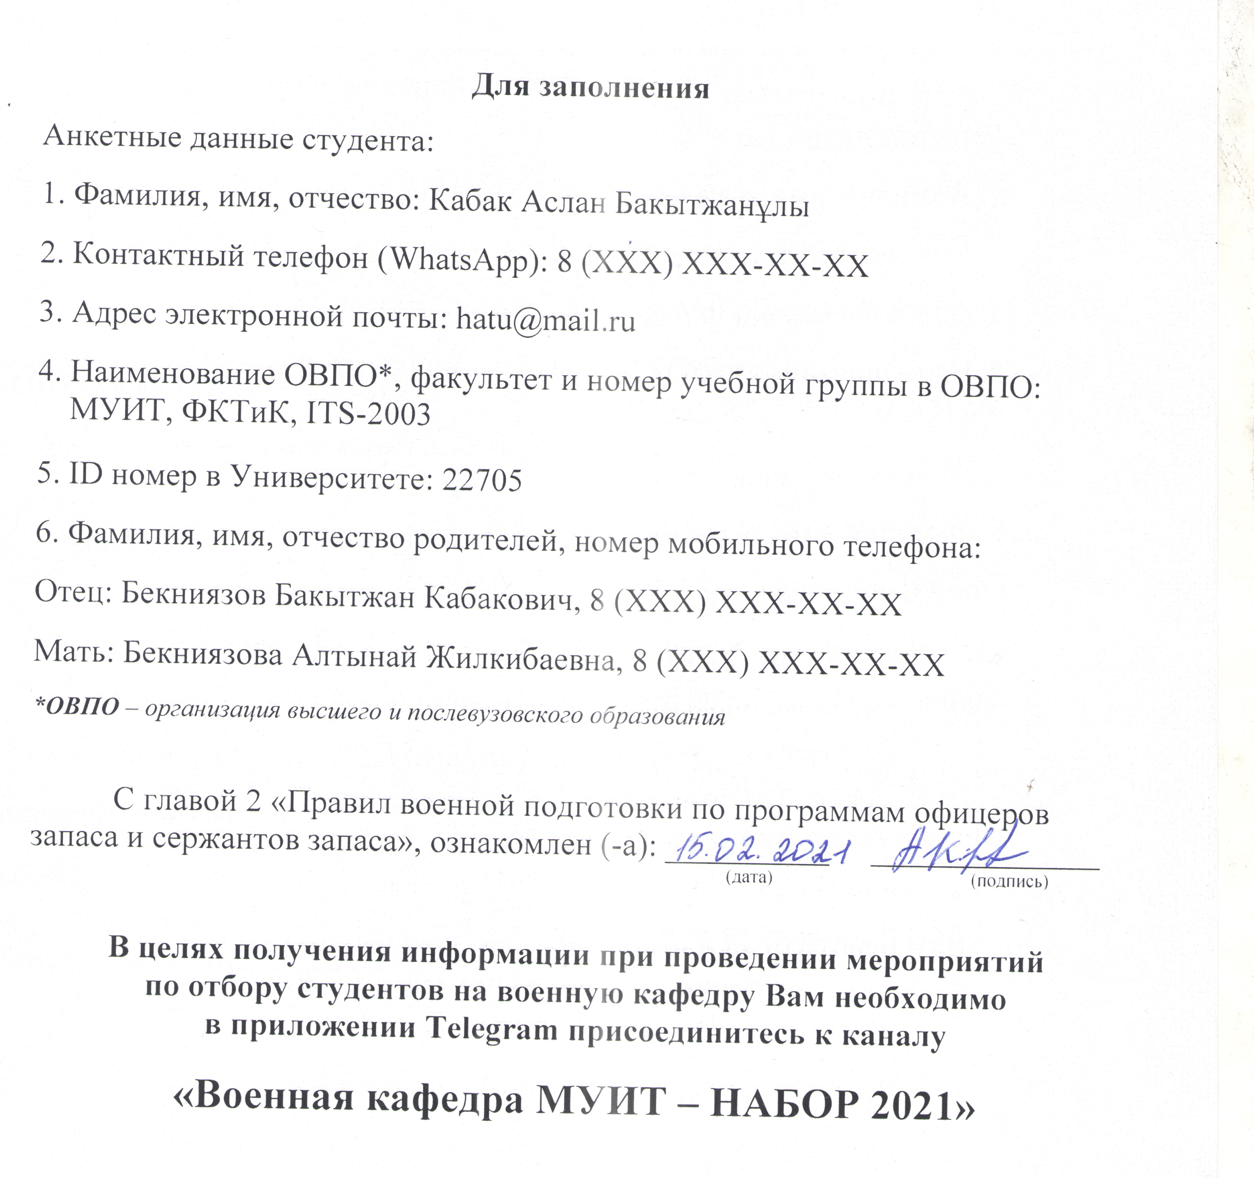

Для заполнения
Анкетные данные студента:
1. Фамилия, имя, отчество:
2. Контактный телефон (WhatsApp):
3. Адрес электронной почты:
4. Наименование ОВПО*, факультет и номер учебной группы в ОВПО:

5. ID номер в Университете:
6. Фамилия, имя, отчество родителей, номер мобильного телефона:
Отец:
Мать:
*ОВПО – организация высшего и послевузовского образования

С главой 2 «Правил военной подготовки по программам офицеров запаса и сержантов запаса», ознакомлен (-а): __________ ______________
(дата) (подпись)

В целях получения информации при проведении мероприятий
по отбору студентов на военную кафедру Вам необходимо
в приложении Telegram присоединитесь к каналу

«Военная кафедра МУИТ – НАБОР 2021»

